第一章 概 述

PCI2316是一块64路光电隔离开关量输出板。
软件支持：
下列软件可将使您的开发更加方便、快捷。
- 基本硬件管理函数库
- 使用例程（Dos、Win9x/NT/2000/XP）

  - 技术特点
- 64路（共地）开关量输出通道（光电隔离）。
- 数字输出与PC机完全隔离，隔离耐压>1000Vdc 。
- PCI总线接口，接口芯片为PLX9052。
- 用户接口： 37芯D型插头、40芯插头；
- OC输出（集电极开路输出）。
OC输出指输出为无源下拉形式，即输出在高电平时表现为输出为高内阻状态。
低电平时输出对地线为低内阻状态（近似对地短路）。
- 输出建立时间小于100微秒
- 最大输出电流：大于15mA/路（压降小于1V）
- 可以直接驱动PCI2603大功率继电器端子板

  - 应用领域
- 工业控制

  - 性能指标
- 通道数：64路输出（光电隔离）
- 隔离电压：大于等于1000Vdc
- 输出信号最高切换频率10kHz（方波）

- 其他指标
- 用户接口：37芯D型插头、40芯双排插头
- 工作温度：0℃～55℃
- 储存温度：-20～80℃
- 湿度：40～90%
- 电源：+5V
- 尺寸：169mm X 92mm

第二章 安 装
本章将描述PCI2316的安装和配置，请认真阅读以下内容。

2.1 产品组成

包装内应包括以下物品：
- PCI2316接口板
- 光盘一张，上面包括产品37芯针壳，40芯压线头。
如有物品丢失或损坏，请立即与销售商联系。

2.2 PCI2316的布局
PCI2316的布局参见附录4。
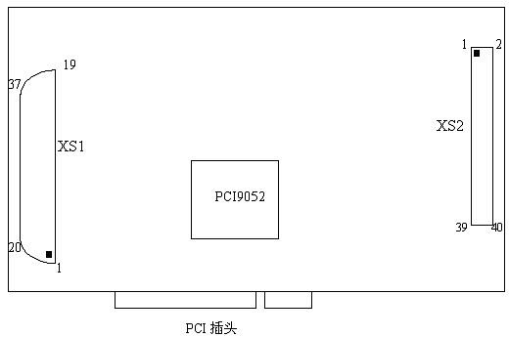

2.3 用户连接器
(1) PCI2316板的后32通道开关量（DO32～DO63）通过37芯D型插座XS1与外部连接。
37芯D型插座的连线如下表所示：

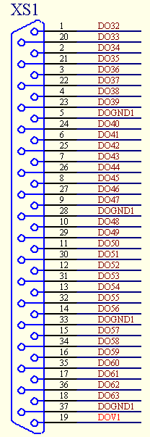

37芯D型头XS1表格说明
管脚号 | 管脚定义 |  |  |  | 管脚号 |  |  | 管脚定义
1 | DO32 |  |  |  | 20 |  | DO33
2 | DO34 |  |  |  | 21 |  | DO35
3 | DO36 |  |  |  | 22 |  | DO37
4 | DO38 |  |  |  | 23 |  | DO39
5 | DOGND1 |  |  |  | 24 |  | DO40
6 | DO41 |  |  |  | 25 |  | DO42
7 |  | DO43 |  |  |  | 26 |  |  | DO44
8 |  | DO45 |  |  |  | 27 |  |  | DO46
9 |  | DO47 |  |  |  | 28 |  |  | DOGND1
10 |  | DO48 |  |  |  | 29 |  |  | DO49
11 |  | DO50 |  |  |  | 30 |  |  | DO51
12 |  | DO52 |  |  |  | 31 |  |  | DO53
13 |  | DO54 |  |  |  | 32 |  |  | DO55
14 |  | DO56 |  |  |  | 33 |  |  | DOGND1
15 |  | DO57 |  |  |  | 34 |  |  | DO58
16 |  | DO59 |  |  |  | 35 |  |  | DO60
17 |  | DO61 |  |  |  | 36 |  |  | DO62
18 |  | DO63 |  |  |  | 37 |  |  | DOGND1
19 |  | DOV1

说明：
DO32~DO63为32路开关量输出信号，DOV1 为外接公共电源,DOGND1为公共地。

PCI2316卡的XS1（37芯D型头）和PCI2603继电器板通过40芯扁平电缆连接时应按下表连接：
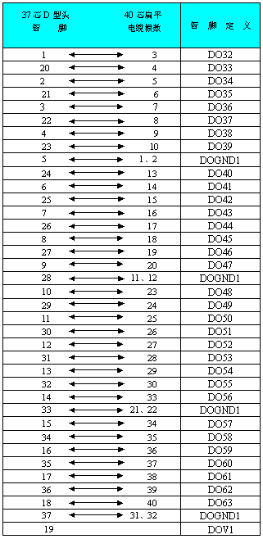

（2）PCI2316的前32通道开关量（DO0～DO31）通过40芯双排插座XS2与外部连接。
40芯双排插针的连线如下：
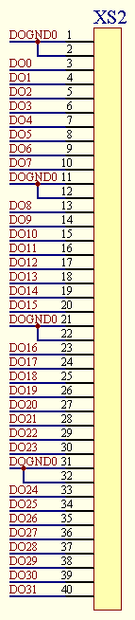
XS2可与2块PCI2603卡连接时，XS2的前20脚通过一个20芯的插头与一个PCI2603卡连接，XS2的后20脚通过一个20芯插头与另一块PCI2603卡连接。

40芯双排插座XS2表格说明：

端子 | 信号 | 端子 | 信号
1 | DOGND0 | 2 | DOGND0
3 | D00 | 4 | DO1
5 | DO2 | 6 | DO3
7 | DO4 | 8 | DO5
9 | DO6 | 10 | DO7
11 | DOGND0 | 12 | DOGND0
13 | DO8 | 14 | DO9
15 | DO10 | 16 | DO11
17 | DO12 | 18 | DO13
19 | DO14 | 20 | DO15
21 | DOGND0 | 22 | DOGND0
23 | DO16 | 24 | DO17
25 | DO18 | 26 | DO19
27 | DO20 | 28 | DO21
29 | DO22 | 30 | DO23
31 | DOGND0 | 32 | DOGND0
33 | DO24 | 34 | DO25
35 | DO26 | 36 | DO27
37 | DO28 | 38 | DO29
39 | DO30 | 40 | DO31

说明：
DO0~DO31为32路开关量输出信号，DOV0为外接公共电源,DOGND0为公共地。

（3）PCI2316电气性能：
OC输出驱动耐压电压1V-24V，下拉吸入电流>15mA,每路输出与PC机隔离耐压>500V。
输出建立时间小于100微秒。
PCI2316的输出端为集电集开路输出（OC门），需外接电阻及电源，电路如下：

R
外部电源V
PCI2316输出 输出

PCI2316输出地 地线

PC2316：R>V/15（KΩ）
输出高电平=V，输出低电平面<0.7V

第三章 地址空间的分配

3.1 I/O地址空间的结构
PCI2316板的I/O地址分配两组连续空间。

第一组占用128字节I/O连续空间。

第二组占用4字节I/O连续空间：

BaseA+0  (W) | D31、D30、D29 ……………………………………………D1、D0
定 义 | DO31、DO30、DO29……………………………………………DO1、DO0

BaseA+4  (W) | D31、D30、D29 ……………………………………………D1、D0
定 义 | DO63、DO62、DO61………………………………………DO33、DO32

